**MANUAL DE USUARIO TIENDA TECNOLOGIA**

ELABORADO POR:

Cristhian Ferney Prieto Sánchez

Ronal Andrés Peña García

Brayan Andrés Velandia Rivera

Andrés Leonardo Salazar Mayorga

Johana Cardenas Aldana.

Ficha: 2338322

VERSION 1.0 | Noviembre 2022

Copyright © 2022 por Cristhian F Prieto, Ronal A Peña, Brayan A Velandia, Andrés L Salazar, Jhohana Cardenaz. Se otorga permiso para usar, modificar y distribuir este documento.

**INTRODUCCION**

*El manual del usuario ¨Tienda Tecnológica¨ tiene como prioridad explicar la*

*composición del sitio web y que funciones podrán realizar tanto los usuarios (clientes y propietarios) como los administradores del sistema.*

*Con el fin de brindar orientación de la manera más clara y precisa sobre el funcionamiento del sitio web familiarizar a los actores que interactúan con él para que se realice la utilización del mismo logrando una interacción rápida con el sitio web.*

**INDICE**

1. *Objetivo.*

*Facilitar el uso de la página web de la Tienda Tecnológica, por parte de los Administradores y Clientes. Aquí encontrará toda la información relacionada de las características y funcionalidades. Tienda Tecnológica está desarrollada con tecnología RESPONSIVA, adaptable a la pantalla de cualquier dispositivo como celulares, Tablet y PC. La administración del sistema se debe hacer desde una computadora, aunque también es posible desde su celular.*

|  |  |
| --- | --- |
| PARTICIPANTE | Cristhian Ferney Prieto Sánchez  Ronal Andrés Peña García  Brayan Andrés Velandia Rivera  Andrés Leonardo Salazar Mayorga  Johana Cardenas Aldana |
| AREA | EQUIPO DE DESARROLLO |
| TELEFONO | 3015199893 |
| ROL | DESARROLLO |

*2. Participantes*

3. Manual de usuario.

*Cabe resaltar que para tener asignado un rol el usuario deberá estar registrado en el sistema. El sistema de información de Tienda Tecnológica consta de 2 roles:*

*Administrador: Se encarga de administrar el sistema como tal, con funciones avanzadas como crear nuevos roles y gestionar las publicaciones de productos si cumplen con el contenido apropiado.*

*Este también se encarga de deshabilitar temporal o permanentemente a los usuarios que no cumplen con las normas del sistema, así como podrá consultar el listado de usuarios registrados en el sistema. El administrador será encargado de adicionar, modificar y eliminar los siguientes:*

*1. Permisos.*

*2. Usuarios.*

*3. Inventario.*

*4. Vistas.*

*5. Roles.*

*Cliente: El cliente tendrá la posibilidad de hacer la compra de los productos si es que el producto está disponible en ese momento, describiendo la cantidad de productos, que servicios adicionales va a contratar (opcional) y describiendo las fechas de entrega entre otros.*

*Este rol también tendrá la opción de modificar la compra y también de cancelar la misma dependiendo de las condiciones establecidas en la compra. Podrá editar su perfil de usuario cambiando su nombre, apellido, correo, numero de celular, la contraseña de su cuenta y el único campo que no se puede modificar es su tipo de identificación y el número de identificación como tal. Si desea cambiar estos dos campos deberá ponerse en contacto con un administrador del sistema.*

**MANUAL DEL USUARIO TIENDA TECNOLOGIA**

**MANUAL DEL USUARIO**

*ADMINISTRADOR: Pagina inicio (Home) Tienda tecnológica.*

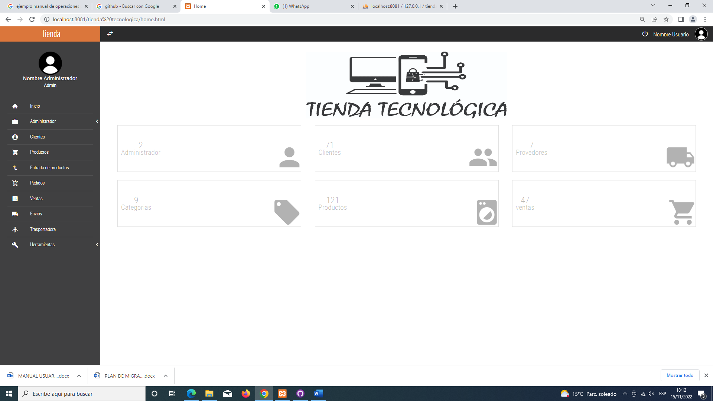

*Agregar usuario:*

*Para agregar un usuario se pulsa en el botón usuario, allí veremos los usuarios existentes y tendremos a disposición*

*el botón ¨Agregar usuario¨*

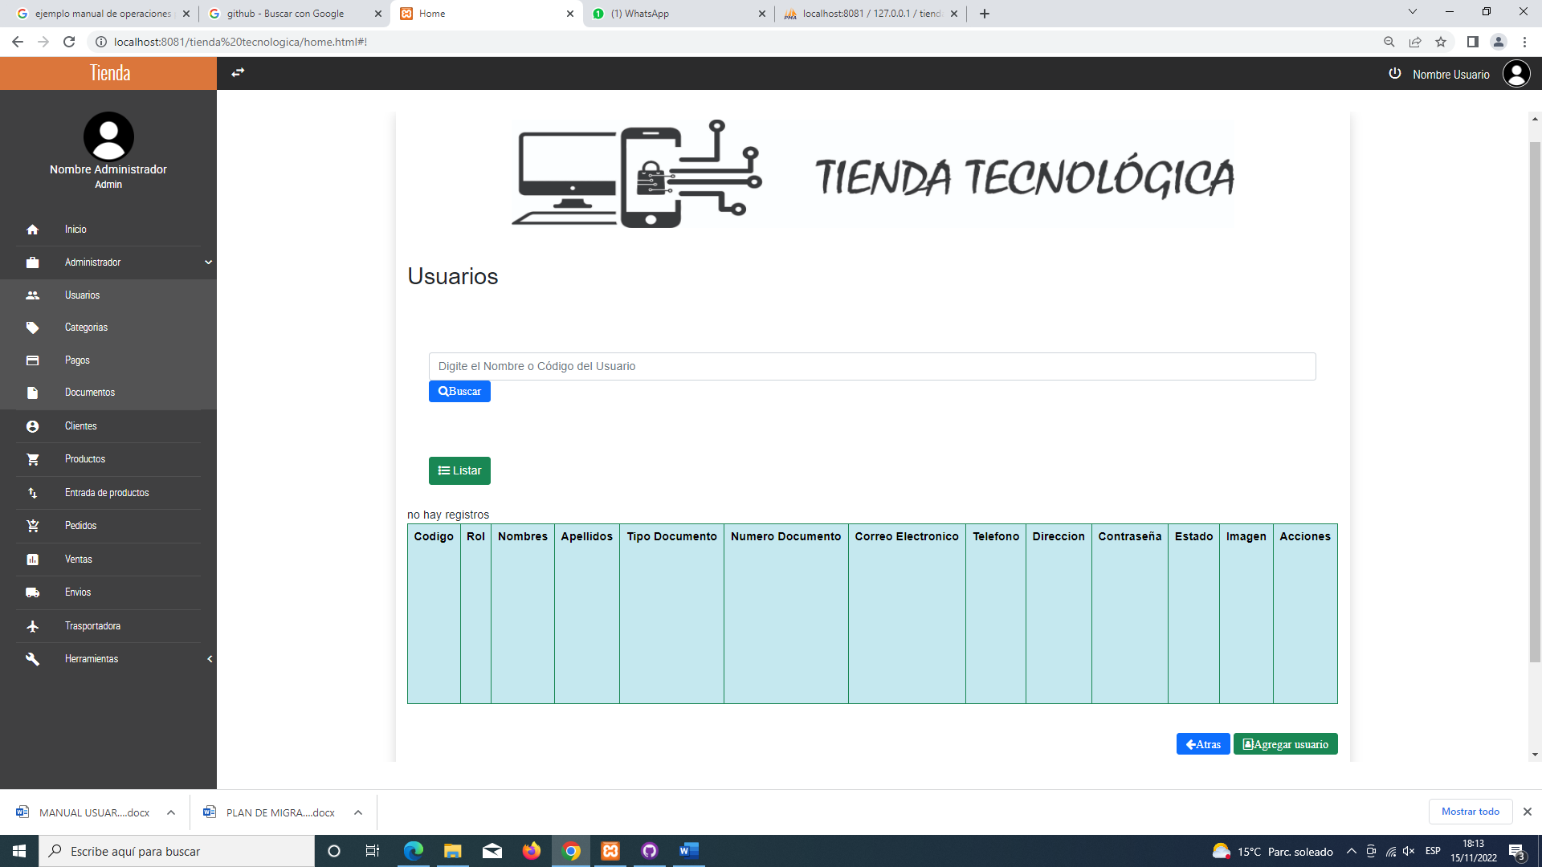

1. *Luego de pulsar en el botón ¨Agregar Usuario¨ nos muestra la lista de datos a ingresar para crear el mismo, para finalizar*

*Se pulsa el Botón ‘crear´´*

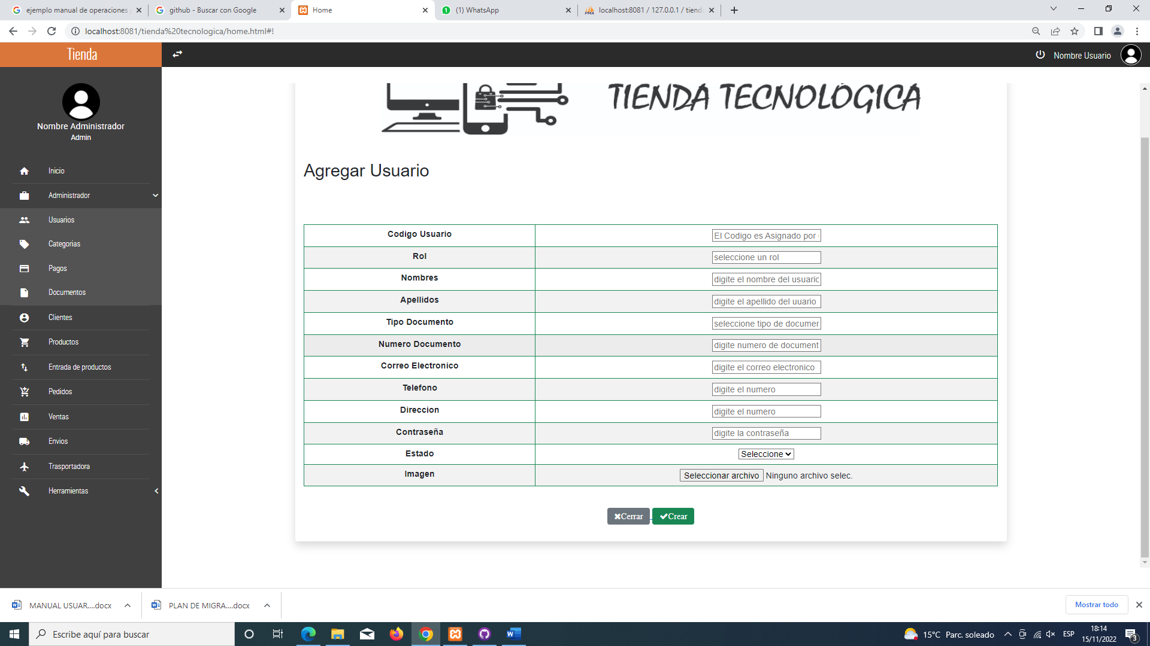

*Agregar categorías:*

1. *Para crear una categoría se pulsa el botón ¨Categorías¨, la pagina nos mostrara las categorías existentes, para agregar*

*una nueva se pulsa en el botón ´´Agregar Categoría´´*

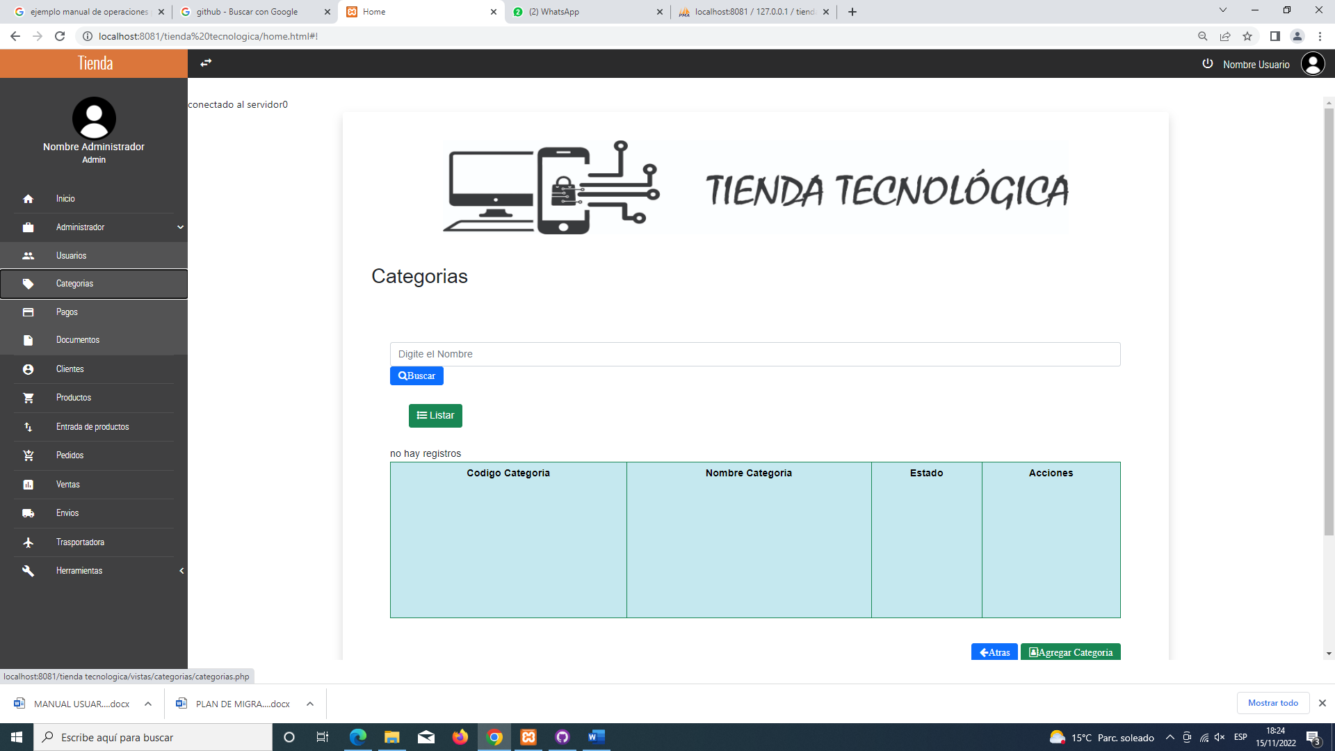

*2 luego de pulsar ´´Agregar categoría´´ se debe ingresar la información requerida de la nueva categoría a agregar, para terminar, se pulsa el botón ´´Crear´´*

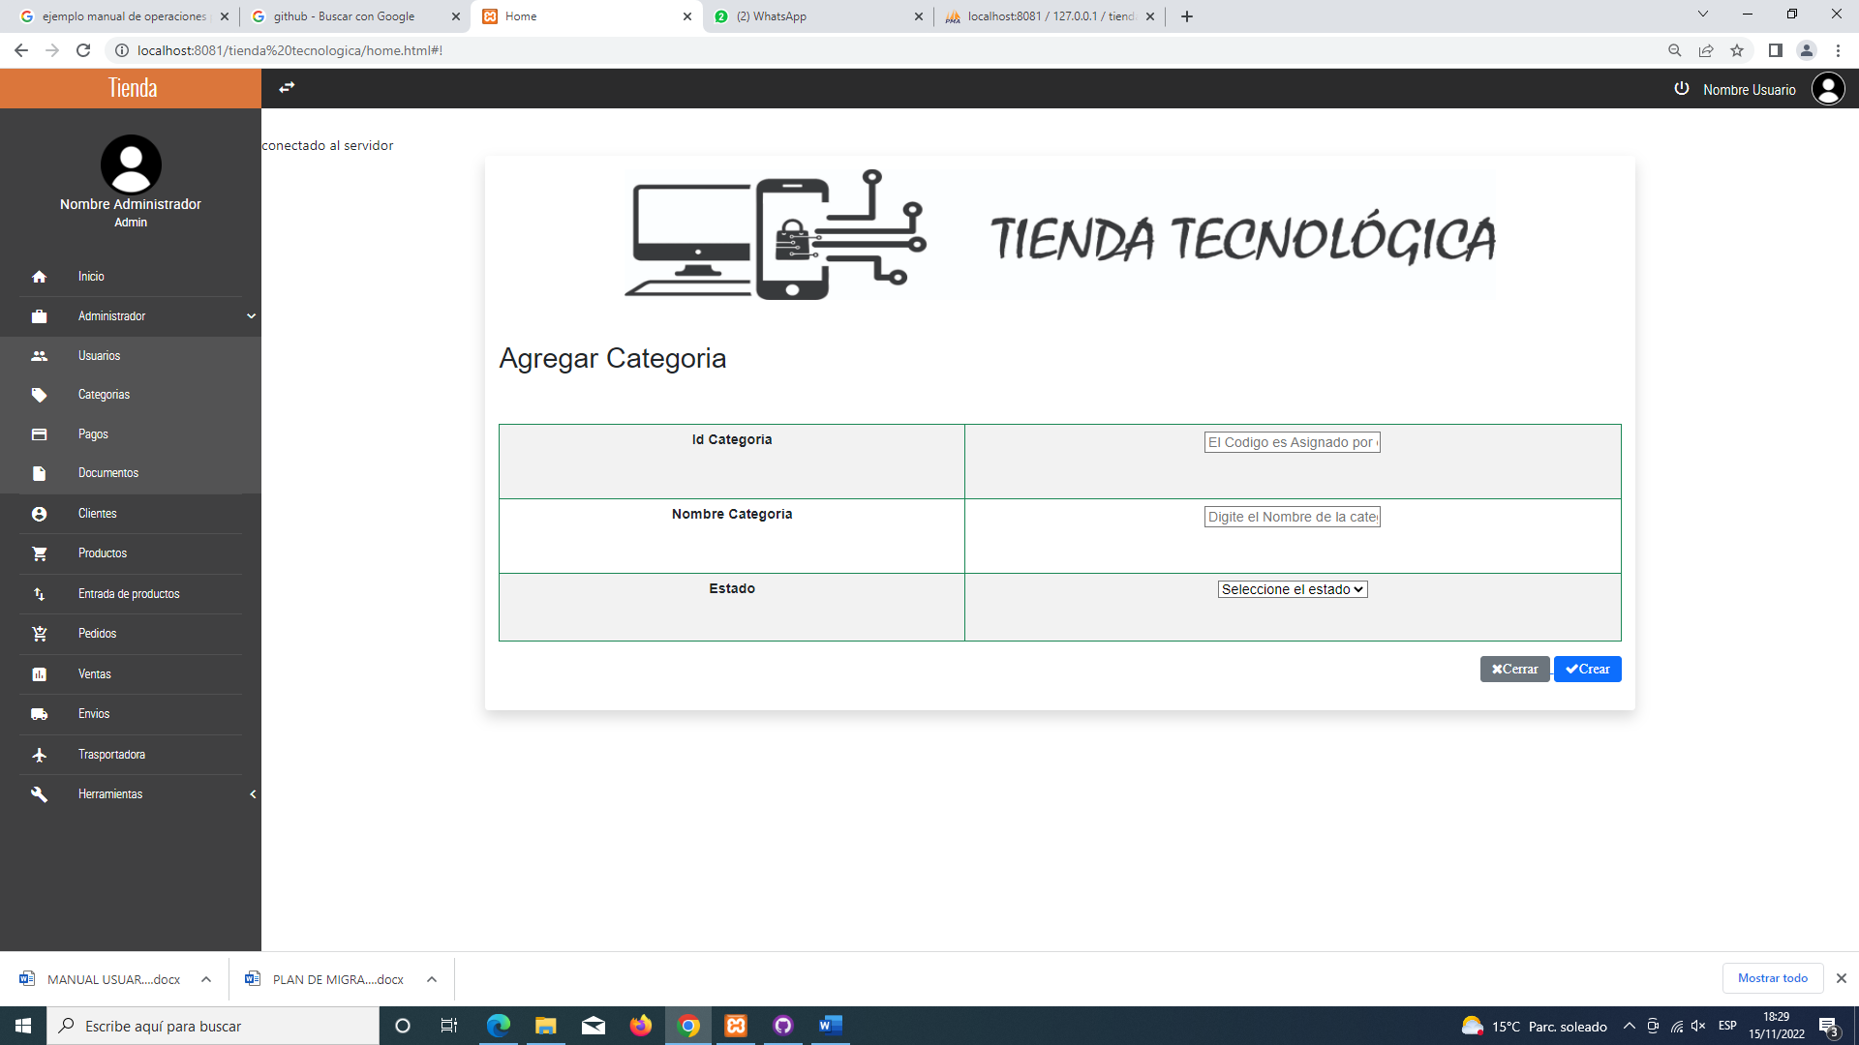

*3 evidenciaremos la nueva Categoría ya creada.*

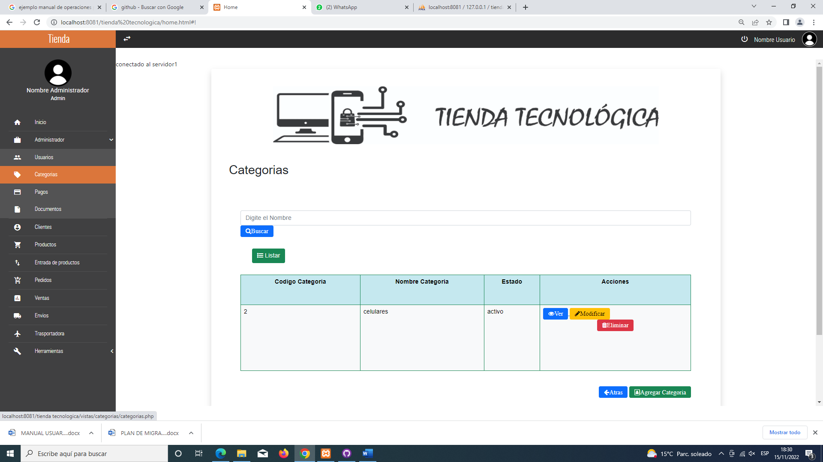

*Métodos de pago:*

*1 para crear o modificar los métodos de pago se pulsa el botón ´´Pagos´´ nos muestra los métodos de pago ya existentes o previamente*

*Anexados, para crear se pulsa el botón ´´Agregar método de pago´´´.*

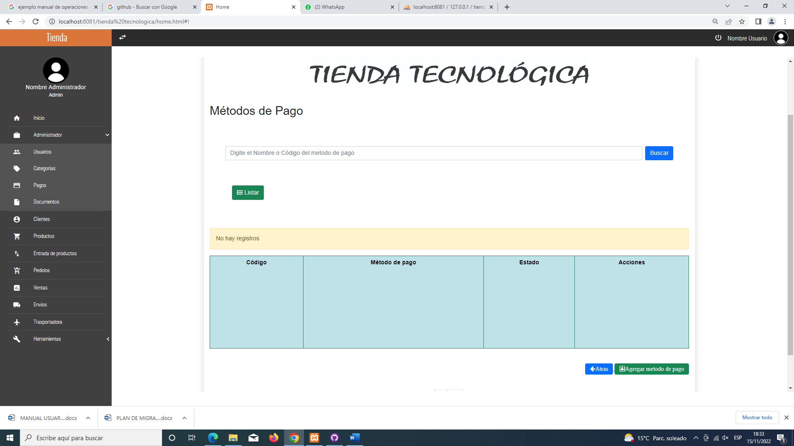

1. *Al pulsar ´´Agregar método de pago´´ debemos ingresar la información requerida para crear el nuevo método de pago, para terminar, pulsamos ´´Guardar´´*

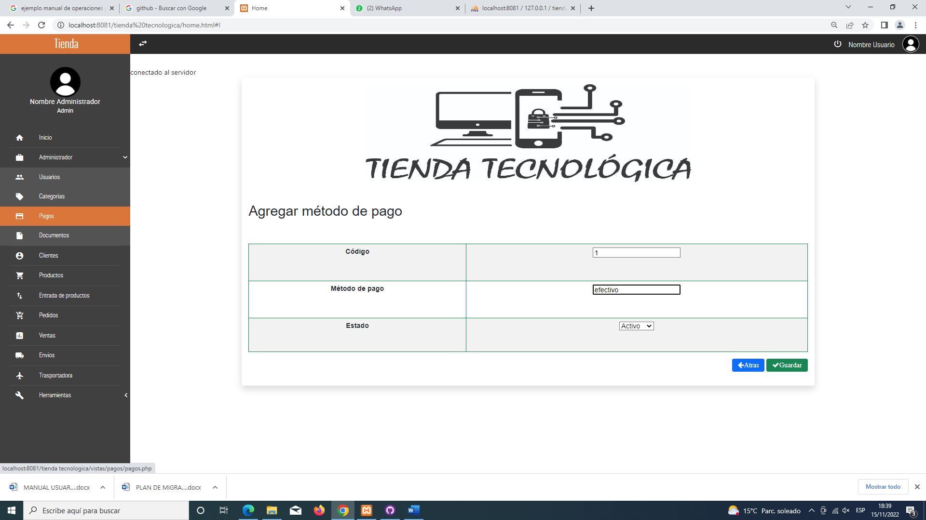

1. *Se evidencia el método de pago creado.*

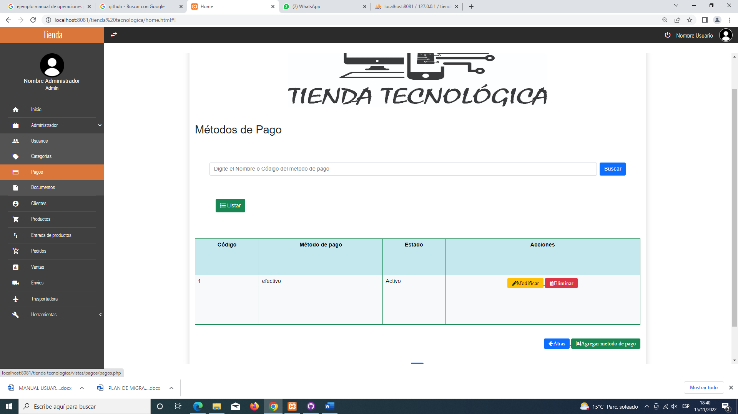

*Agregar documento:*

1. *Para Crear o modificar documentos se pulsa el botón ´´Documentos´´ nos muestra la lista de datos de Documentos, para ingresar una nueva categoría de documentos se pulsa en ´´Agregar categoría´´.*

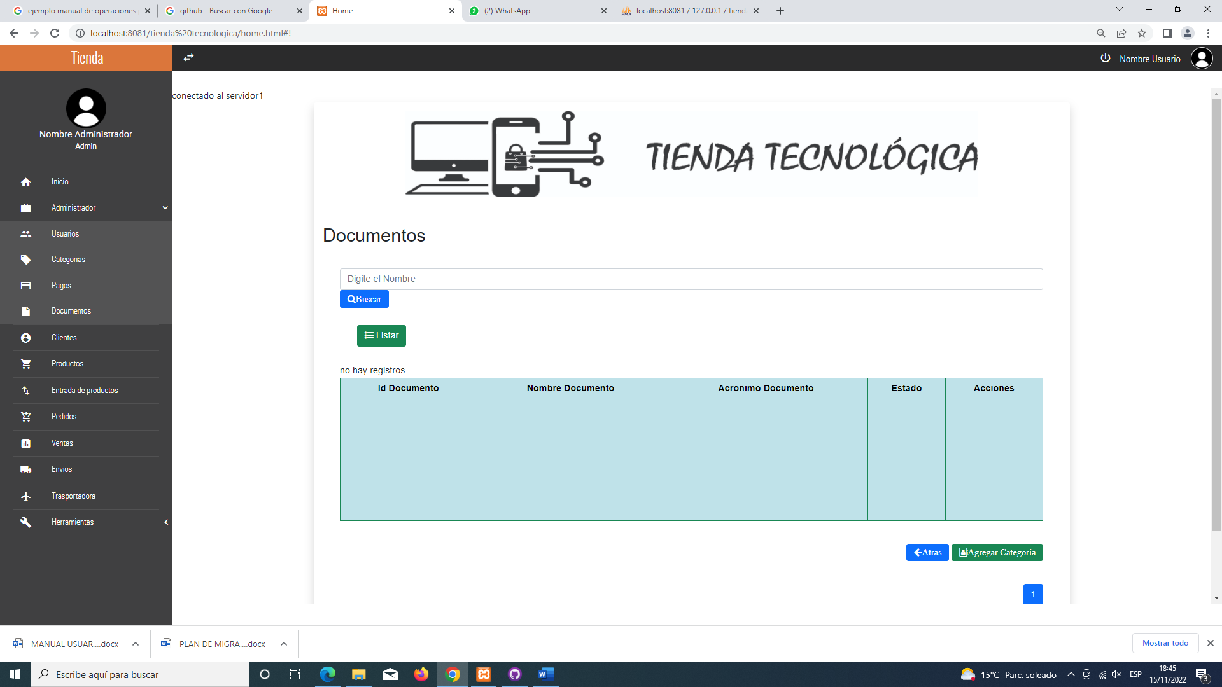

*2. Al pulsar el botón ´´Agregar categoría´´ debemos ingresar la información pertinente para crear la nueva categoría*

*de documento y luego el botón ´´Agregar´´ con la información completa.*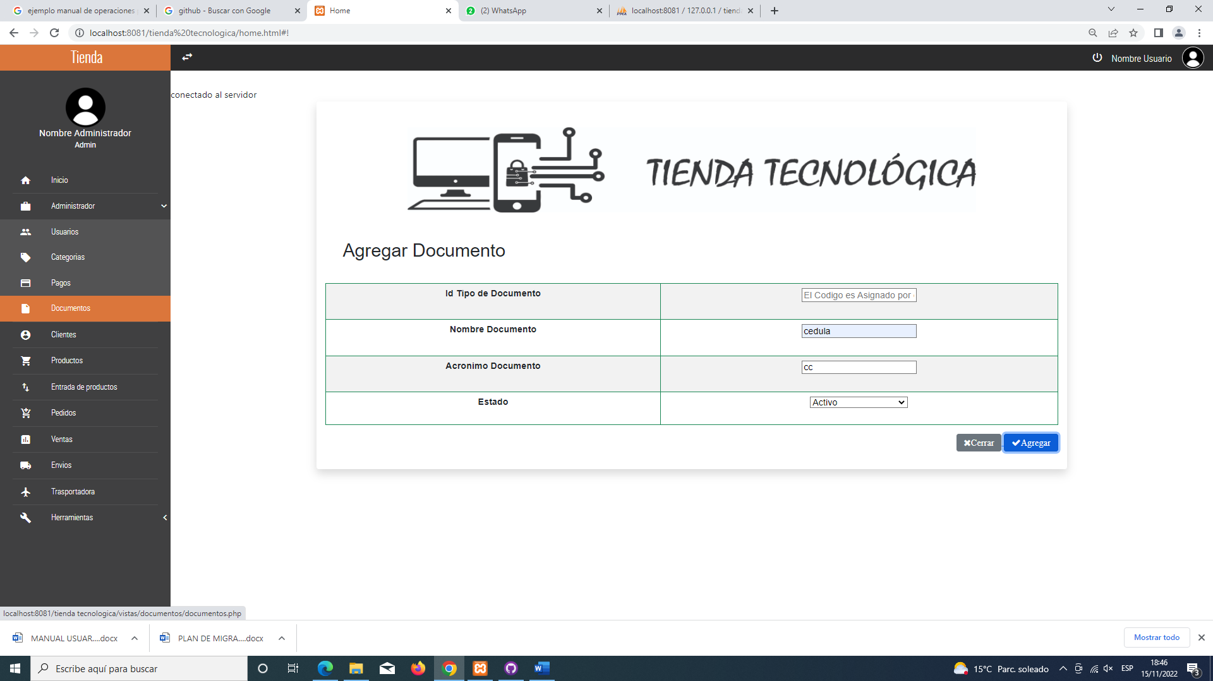

*3. Luego de pulsar el botón ´´Agregar´´ se evidencia la nueva categoría de documento.*

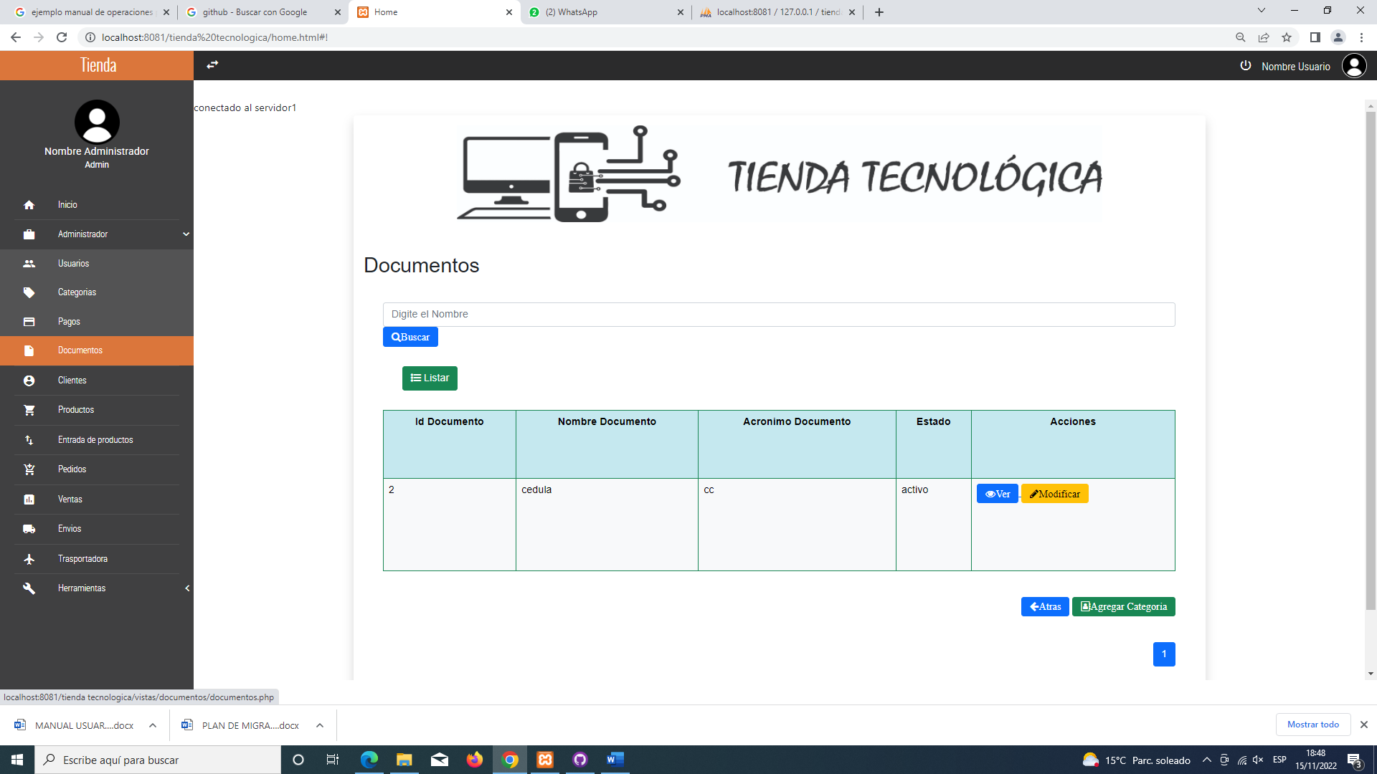

*Crear cliente:*

*1 Para crear o modificar clientes se pulsa el botón ´´Clientes´´ allí podremos ver el listado de clientes y su*

*respectiva información, para agregar o modificar se pulsa el botón ´´Agregar cliente´´* 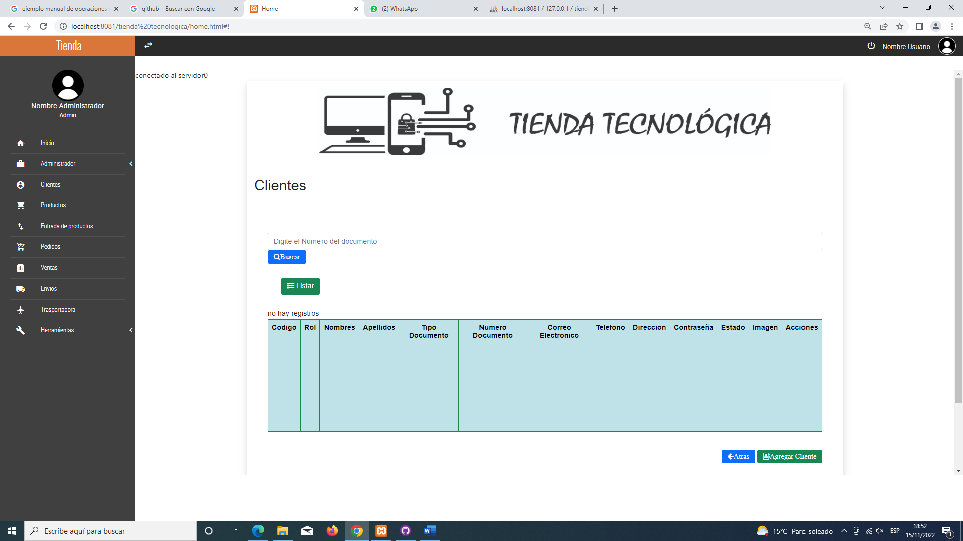

*2 Al pulsar el botón ´´Agregar cliente´´ se registra la información solicitada para cada cliente, luego se pulsa el botón ´´Crear´´*

*para finalizar el proceso.*

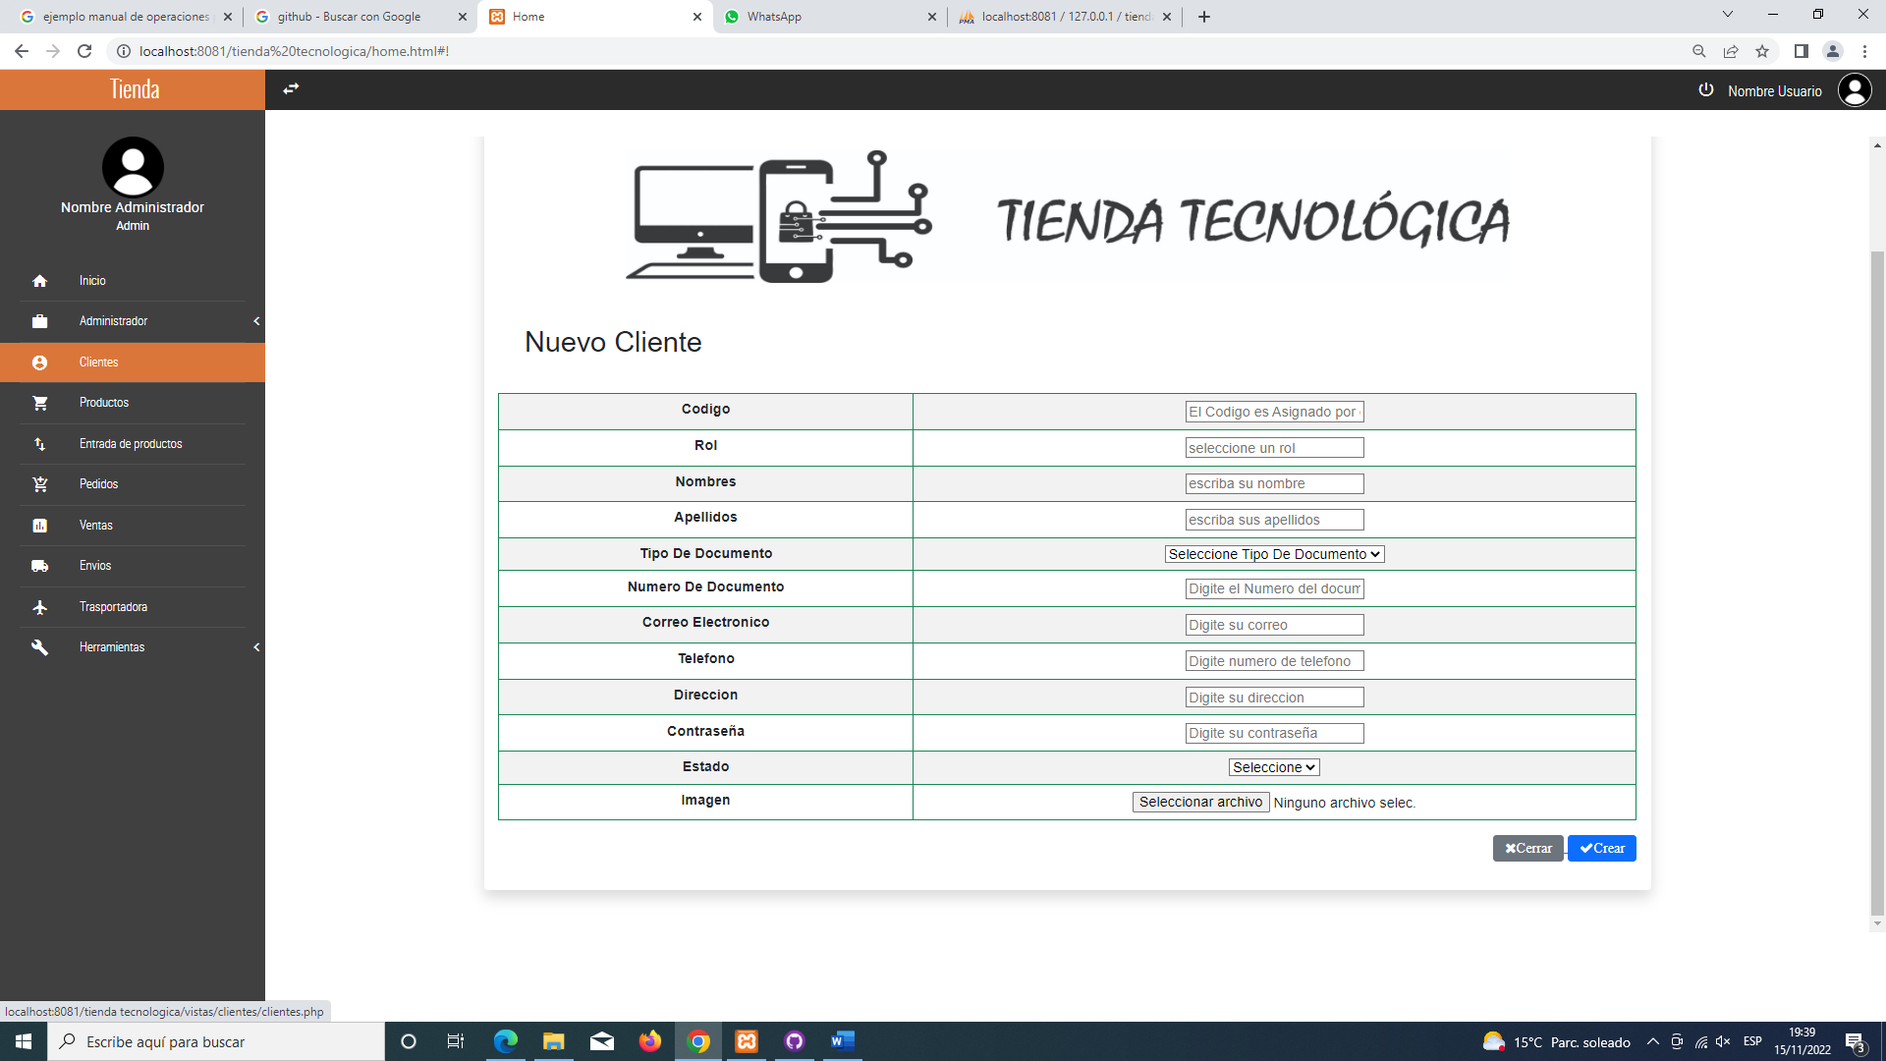

*Agregar Productos:*

*1 Para agregar, ver o modificar productos se pulsa el botón ´´Productos´´ allí podremos ver los productos de la tienda listados y agregar o modificar pulsando el botón ´´Agregar Producto´´*

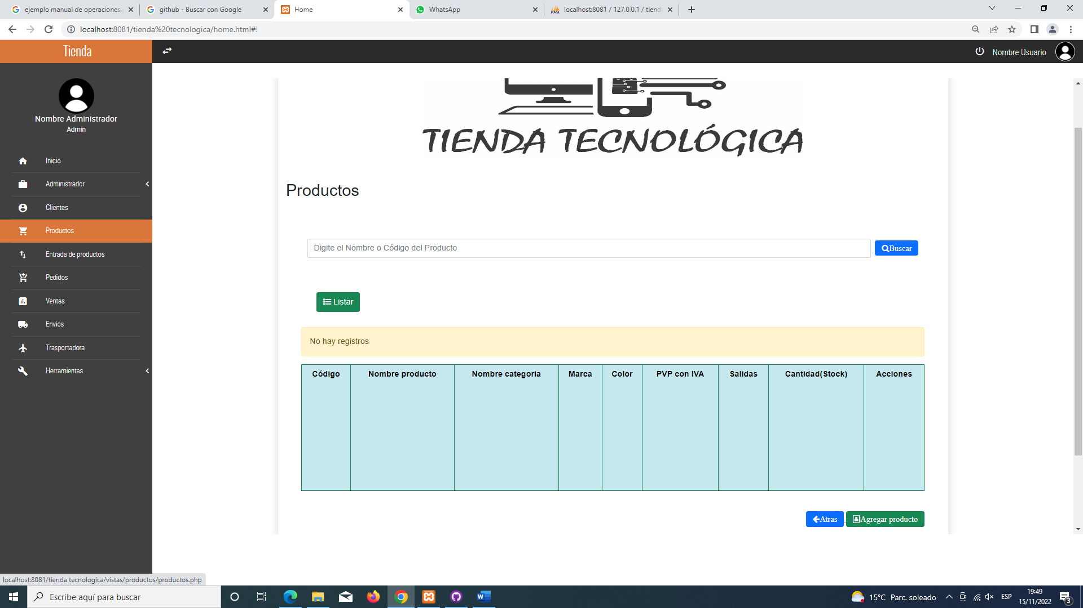

1. *Se debe ingresar la información requerida para cada producto y pulsar el botón ´´ Guardar´´*

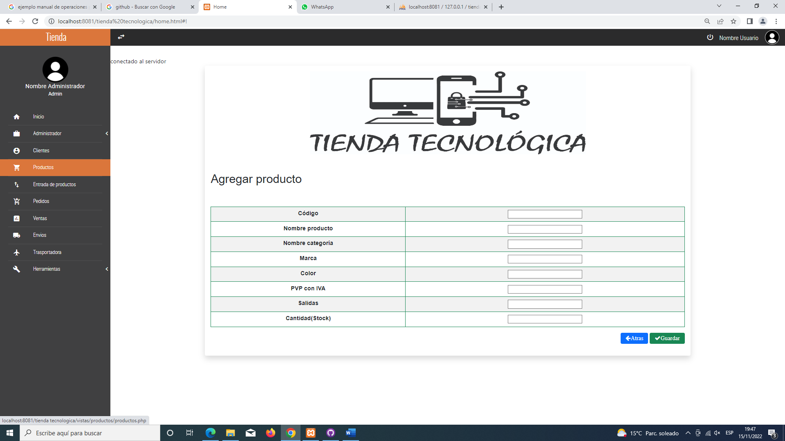

*Entrada productos:*

*1 En el botón ´´Entrada de productos´´ alimentamos el ingreso del nuevo inventario que ingresa a la tienda por medio del botón*

*´´Agregar Categoría´´*

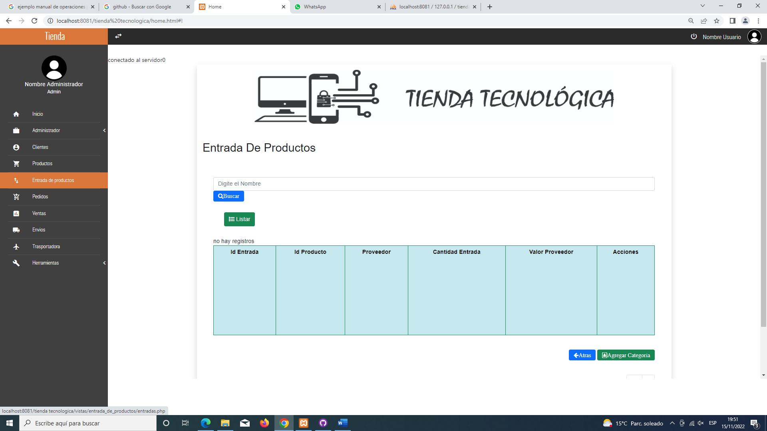

*2. Se ingresa la información solicitada para el producto y de pulsa el botón ´´Guardar´´.*

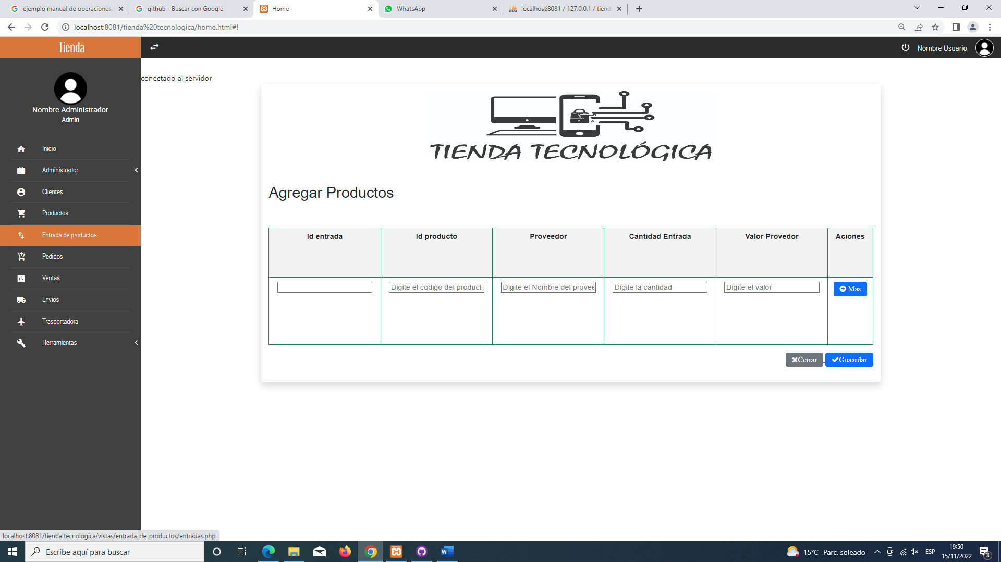

*Pedidos*

*1 Para ver, modificar o ingresar pedidos ingresamos al botón ´´Pedidos´´ Allí veremos la información de los mismos, para agregar*

*pulsamos el botón ´´Agregar pedidos´´*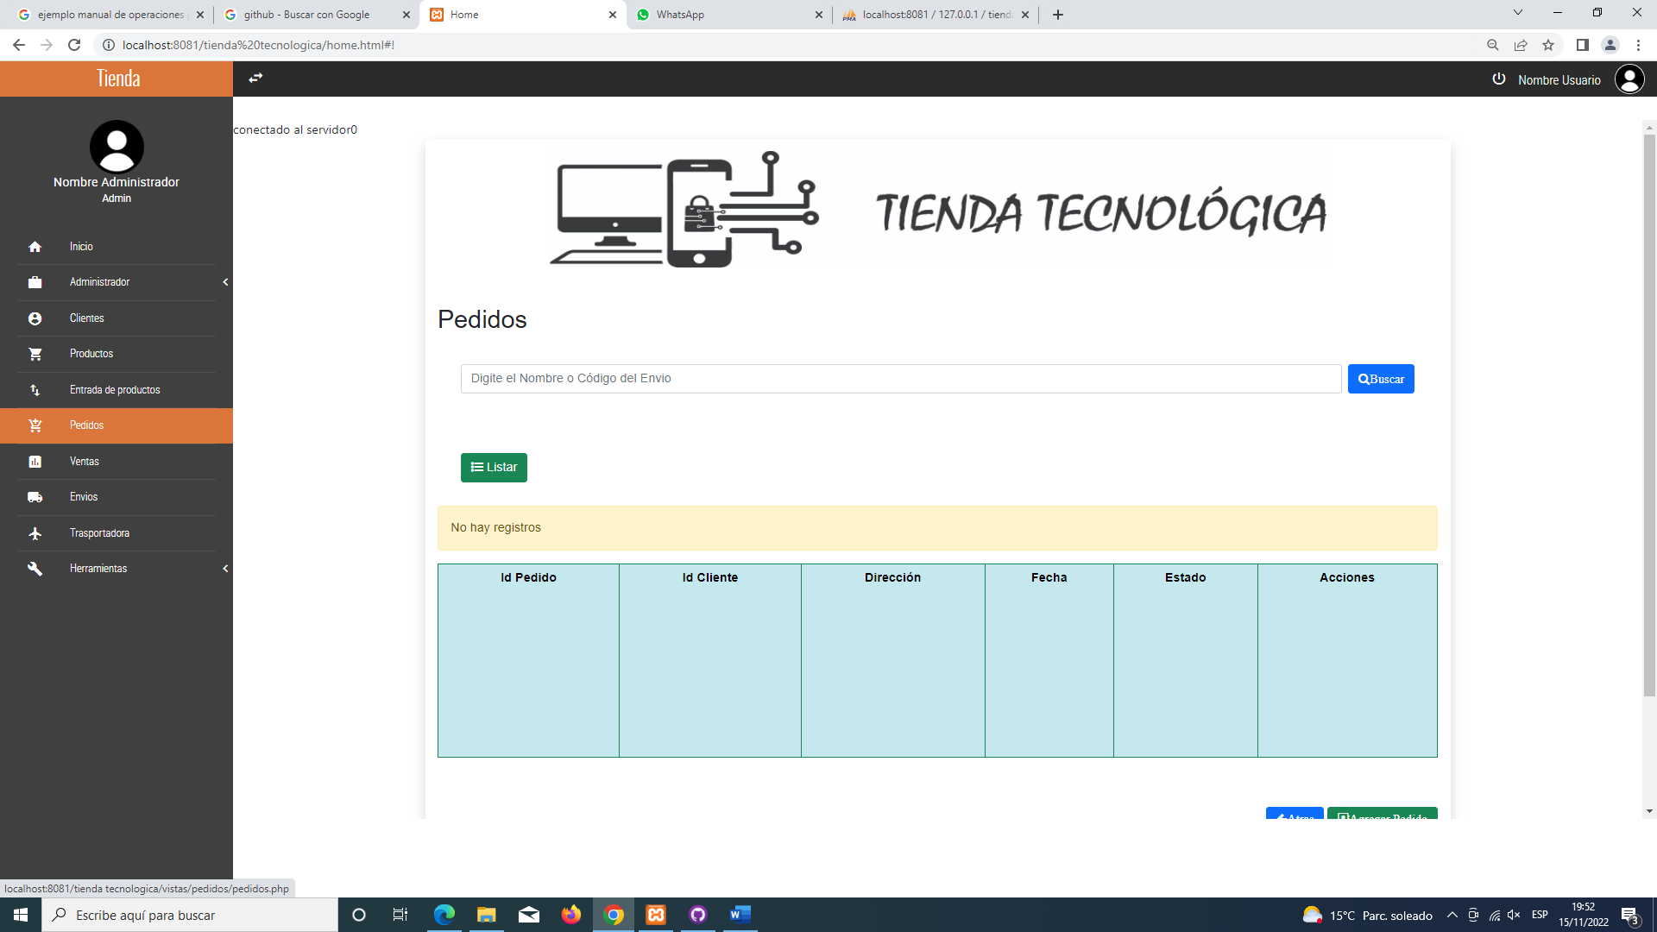

*2 Al pulsar ´´Agregar Pedido´´ se debe ingresar la información del pedido y pulsar el botón ´´Guardar´´.*

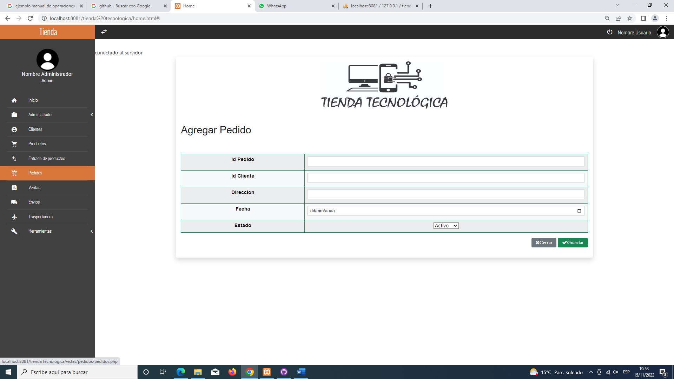

*Ventas*

*1 En la sección ventas veremos el historial delas mismas y la información que el usuario necesite correspondiente a las ventas de la tienda.*

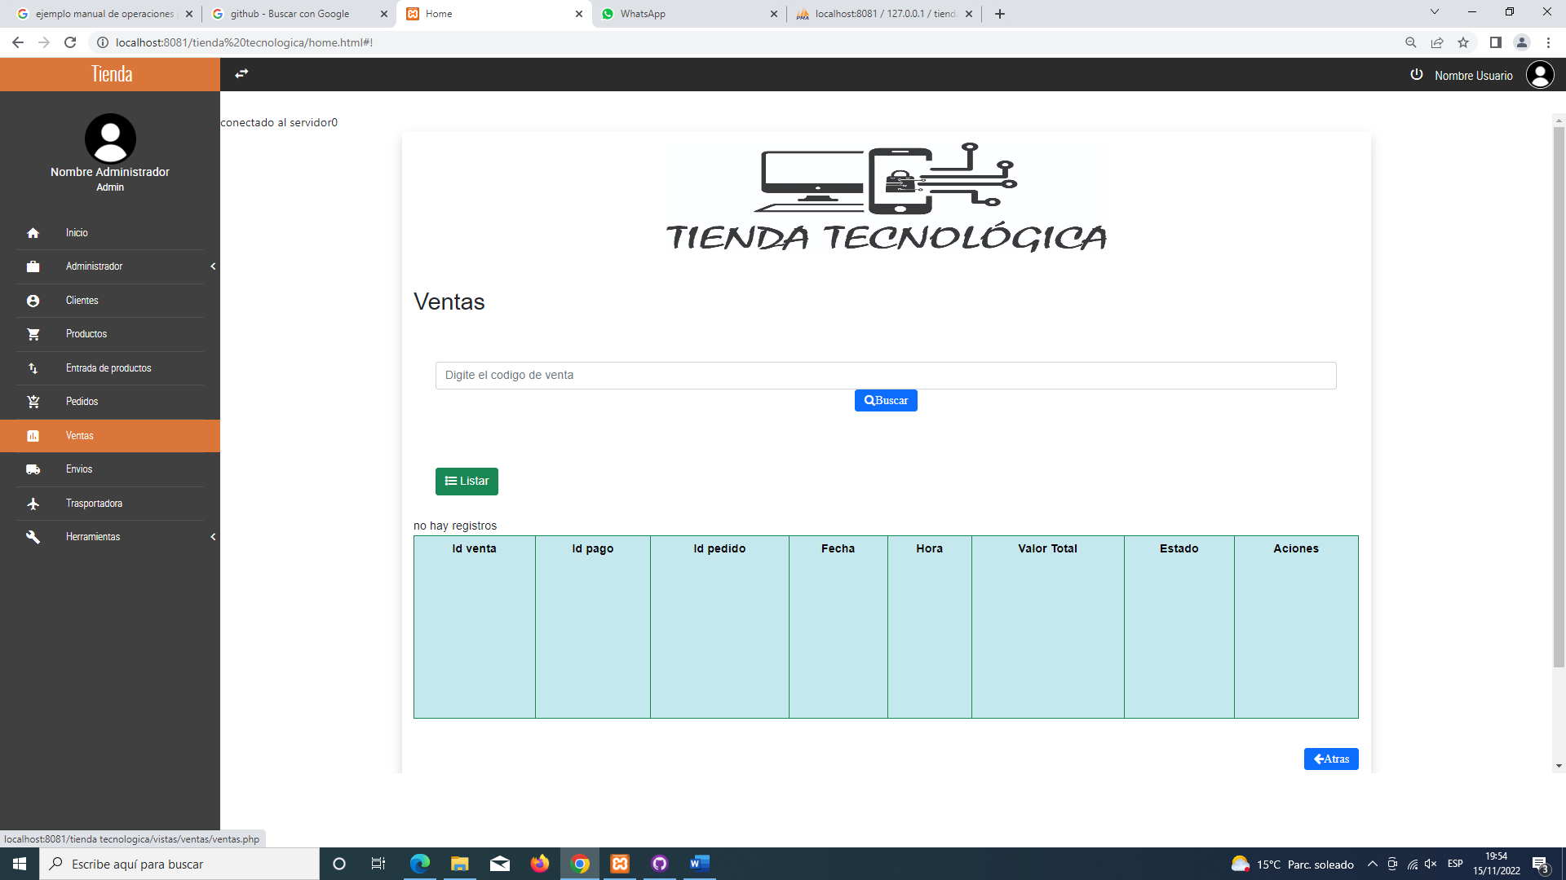

*1 Envíos*

*En esta sección veremos los datos necesarios para los envios de la tienda.*

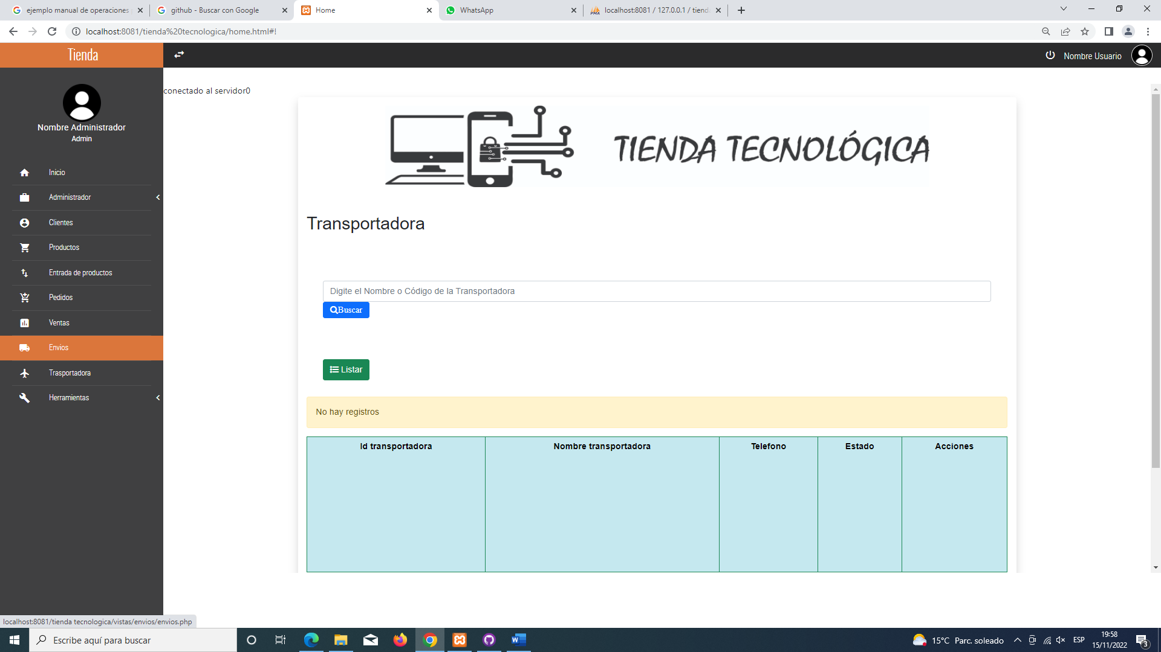

*Trasportadora*

*1 Para ver, modificar y agregar la información correspondiente al trasporte y envió de los productos pulsamos el botón ´´Trasportadora´´*

*Para ingresar o modificar se pulsa el botón ´´Agregar Trasportadora´´*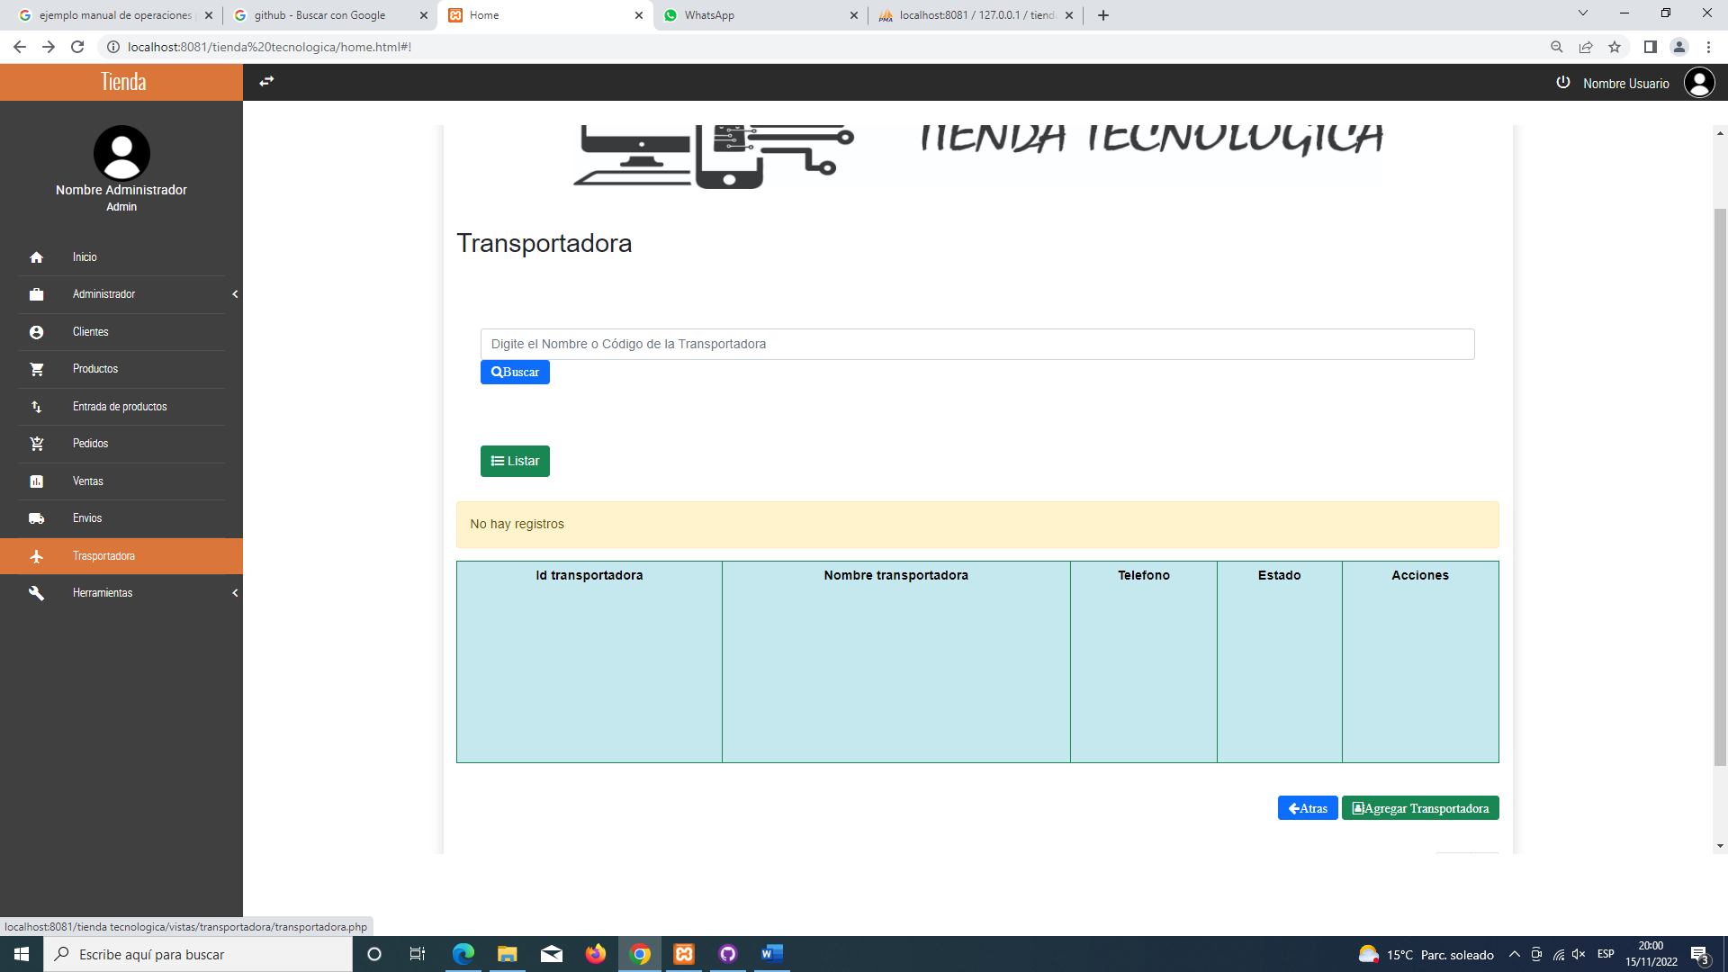

*2 Se ingresa la información correspondiente a la trasportadora y se pulsa el botón ´´Agregar´´*

